3.3. GitLab – Lỗ hổng SSRF qua chức năng Import Project / Webhook
Người phụ trách thực hiện: Lê Quang Hiển | Môi trường Lab: Kali Linux 2026.2 (Docker Compose)
1. Tra cứu mã CVE, phiên bản bị ảnh hưởng và mức độ nguy hiểm
Qua tra cứu cơ sở dữ liệu lỗ hổng bảo mật và đối chiếu với thông báo bảo mật chính thức của GitLab (GitLab Security Release), tính năng cấu hình Webhook và Import Project của GitLab từng ghi nhận nhiều lỗ hổng Server-Side Request Forgery (SSRF) nghiêm trọng. Trong bài thực hành này, môi trường kiểm thử tập trung tái hiện trực tiếp lỗ hổng CVE-2018-8801 (GitLab Webhooks SSRF) trên phiên bản GitLab Community Edition 10.5.5, đồng thời đối chiếu với các biến thể SSRF liên quan trên chức năng Import Project như CVE-2022-0136 và CVE-2026-100104.
Mã định danh / Báo cáo | Thành phần lỗi | Phiên bản GitLab bị ảnh hưởng | Phiên bản vá chính thức
CVE-2018-8801 (Trọng tâm Lab) | Project Webhooks (SystemHook / ProjectHook) | GitLab CE/EE < 10.3.9, 10.4.x < 10.4.6, 10.5.x < 10.5.6 (Lab: 10.5.5-ce.0) | 10.5.6, 10.4.6, 10.3.9
HackerOne #632101 | Webhook DNS Rebinding (Gitlab::UrlBlocker) | GitLab CE/EE < 12.1.2 | 12.1.2
CVE-2022-0136 | Project Import (Blind SSRF) | GitLab CE/EE 10.5 đến < 14.5.4, 14.6 đến < 14.6.4, 14.7.0 | 14.5.4, 14.6.4, 14.7.1
CVE-2026-100104 | Repository Import (TOCTOU SSRF) | GitLab CE/EE 10.3 đến < 19.2.8, 19.3 đến < 19.3.5, 19.4 đến < 19.4.2 | 19.4.2, 19.3.5, 19.2.8
Mô tả cơ chế và mức độ nguy hiểm
- Cơ chế phát sinh lỗi: GitLab cho phép người dùng import project từ URL bên ngoài và cấu hình Webhook trên từng project để tự động gửi HTTP POST request tới địa chỉ tùy chọn khi có sự kiện (Push, Issue, Tag, Wiki...). Khi máy chủ không kiểm tra chặt chẽ địa chỉ đích (hoặc bị vượt qua bởi cơ chế chuyển hướng HTTP 302 / DNS Rebinding), người dùng có quyền hạn chế (tài khoản thường, không phải Admin) có thể ép máy chủ GitLab gửi request tới các dịch vụ nội bộ.
- Mức độ nguy hiểm cao (Full-Read SSRF): Khác với Blind SSRF thông thường, chức năng Test Webhook trên GitLab 10.5.5 hiển thị trực tiếp mã trạng thái HTTP và toàn bộ nội dung HTML/JSON phản hồi từ dịch vụ nội bộ ngay trên giao diện người dùng. Kẻ tấn công có thể lợi dụng điểm này để quét cổng nội bộ (Internal Port Scanning), đọc dữ liệu từ các dịch vụ quản trị nội bộ không công khai (Redis, Prometheus, Elasticsearch, API nội bộ) hoặc trích xuất khóa IAM tạm thời từ Cloud Metadata Service (169.254.169.254).
2. Triển khai môi trường thử nghiệm nội bộ (Dựng Lab)
Môi trường thử nghiệm được triển khai cô lập hoàn toàn bên trong máy ảo Kali Linux (VirtualBox) sử dụng Docker Compose với một mạng nội bộ riêng (lab-gitlab-ssrf_default) gồm hai container: máy chủ GitLab CE 10.5.5 và dịch vụ web nội bộ giả lập (internal-service chạy nginx:alpine không mở cổng ra máy host).
- Bước 1 – Khởi tạo thư mục Lab: Tạo thư mục riêng ~/lab-gitlab-ssrf/ và định nghĩa tệp cấu hình docker-compose.yml (bổ sung cấu hình ulimits nofile: 65536 để tối ưu tốc độ khởi tạo dịch vụ Chef/Ruby của GitLab 10.5.5 trên nhân Linux mới):
version: "3"
services:
gitlab:
image: gitlab/gitlab-ce:10.5.5-ce.0
ports:
- "127.0.0.1:8929:80"
shm_size: "256m"
ulimits:
nofile:
soft: 65536
hard: 65536
internal-service:
image: nginx:alpine

- Bước 2 – Khởi chạy hệ thống container: Thực thi lệnh sudo docker-compose up -d để dựng mạng nội bộ lab-gitlab-ssrf_default, khởi chạy container lab-gitlab-ssrf-gitlab-1 và lab-gitlab-ssrf-internal-service-1.
- Bước 3 – Mô phỏng tài khoản người dùng hạn chế: Truy cập http://127.0.0.1:8929, thiết lập mật khẩu root lần đầu, sau đó đăng ký một tài khoản người dùng thường không có quyền quản trị (Họ tên: Le Quang Hien, Username: Hienlq) và khởi tạo project thử nghiệm có tên ssrf-lab kèm 1 commit khởi tạo.
3. Phương pháp kiểm chứng lỗ hổng và Bằng chứng thực nghiệm
3.1. Đối chiếu phiên bản GitLab mục tiêu với phạm vi bị ảnh hưởng của CVE
Sử dụng tài khoản người dùng thường (Hienlq), truy cập đường dẫn http://127.0.0.1:8929/help để kiểm tra thông tin phiên bản hệ thống. Giao diện xác nhận máy chủ đang chạy phiên bản GitLab Community Edition 10.5.5 (commit c7e4919) — nằm trong phạm vi các phiên bản trước 10.5.6 chịu ảnh hưởng trực tiếp của lỗ hổng CVE-2018-8801.
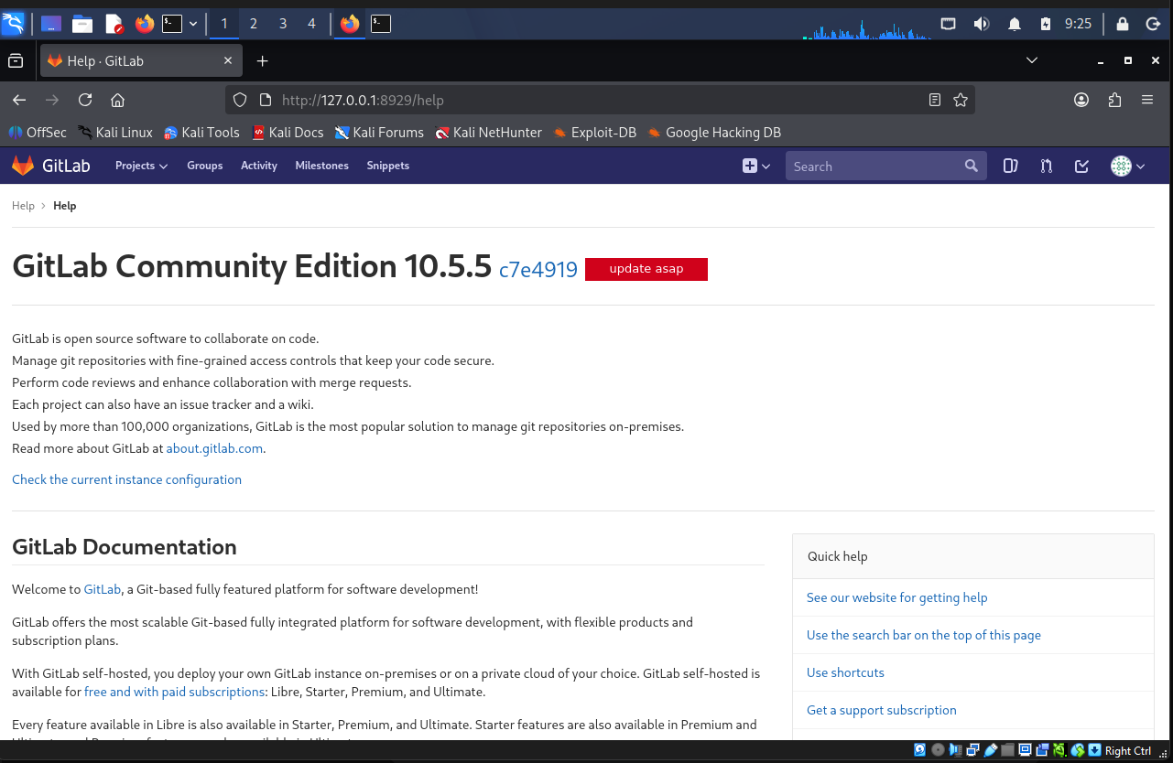
Hình 1: Xác nhận phiên bản GitLab Community Edition 10.5.5 (c7e4919) thuộc diện bị ảnh hưởng bởi CVE-2018-8801.
3.2. Cấu hình Webhook trỏ vào dịch vụ nội bộ (internal-service) và kích hoạt SSRF
Trong giao diện quản lý project Le Quang Hien > ssrf-lab, truy cập mục Settings -> Integrations. Tại trường URL, nhập địa chỉ định danh nội bộ của container Nginx trong mạng Docker (không công khai ra ngoài host): http://internal-service/ssrf-check-hienlq và nhấn Add webhook.
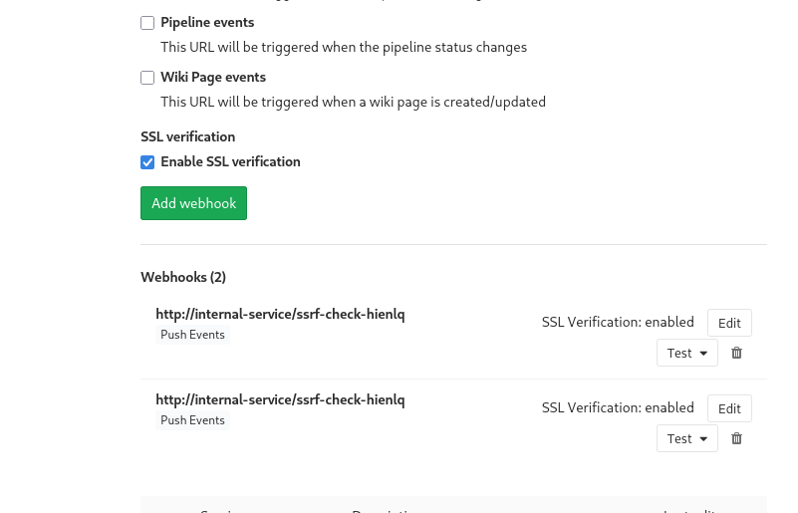
Hình 2: Cấu hình thành công Project Webhook trỏ tới địa chỉ dịch vụ nội bộ http://internal-service/ssrf-check-hienlq.
Sau khi lưu cấu hình, nhấn nút Test -> Push events để buộc máy chủ GitLab thực hiện kết nối HTTP POST tới địa chỉ đích. Kết quả trên giao diện cho thấy GitLab không chặn tên miền/IP nội bộ mà thực thi trực tiếp request, đồng thời trả về toàn bộ nội dung HTML phản hồi từ dịch vụ nội bộ (tiết lộ rõ thông tin máy chủ nginx/1.31.8):
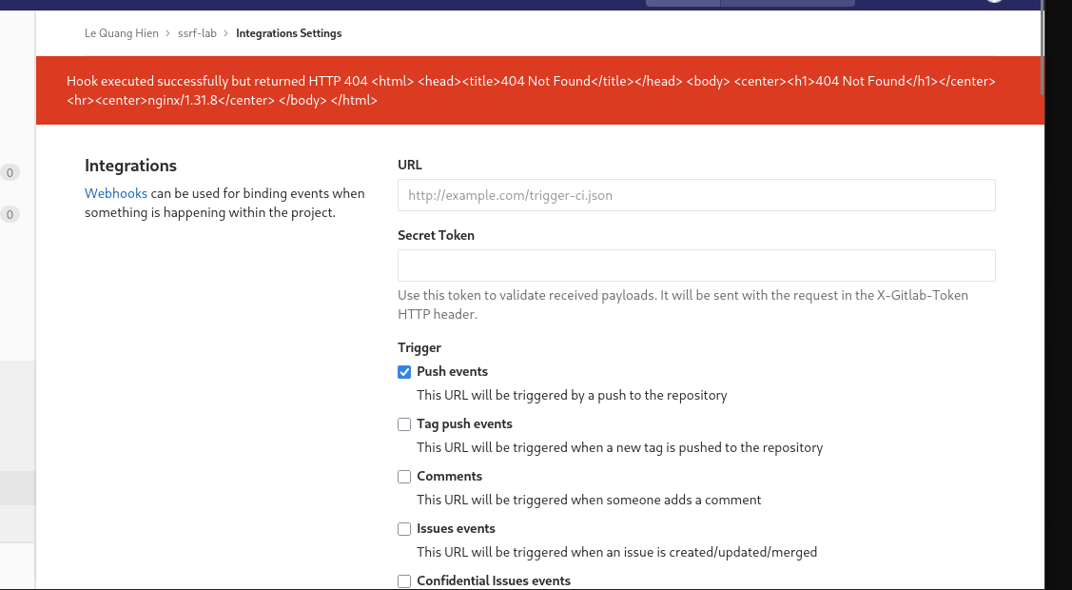
Hình 3: Phản hồi Full-Read SSRF trên giao diện GitLab hiển thị trực tiếp nội dung HTML trả về từ dịch vụ nội bộ (nginx/1.31.8).
3.3. Kiểm tra nhật ký truy cập (Access Log) trên dịch vụ nội bộ
Trích xuất nhật ký của container dịch vụ nội bộ bằng lệnh sudo docker-compose logs internal-service trên máy ảo Kali Linux. Nhật ký ghi nhận rõ hai yêu cầu HTTP POST tới đường dẫn /ssrf-check-hienlq xuất phát từ địa chỉ IP nội bộ 172.18.0.3 (container GitLab) tới máy chủ đích host: "internal-service":
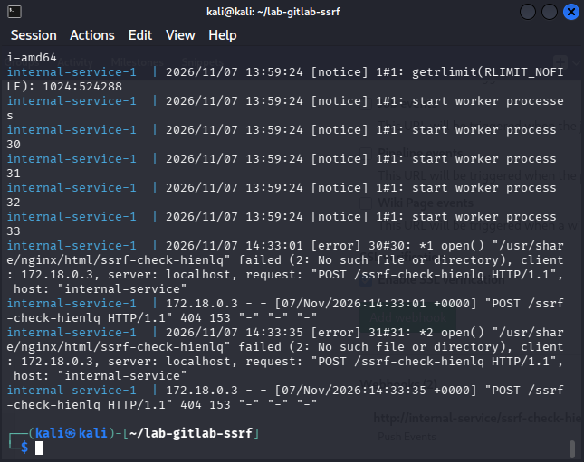
Hình 4: Nhật ký trên container internal-service xác nhận request POST /ssrf-check-hienlq được gửi trực tiếp từ IP nội bộ 172.18.0.3 của máy chủ GitLab.
4. Phân tích nguyên nhân gốc và Mã nguồn bản vá (Patch Code)
4.1. Nguyên nhân gốc (Root Cause Analysis)
Theo phân tích bản vá bảo mật của GitLab cho CVE-2018-8801 và báo cáo phân tích bộ lọc Gitlab::UrlBlocker (HackerOne #632101), việc phiên bản 10.5.5 không ngăn chặn được hành vi trên xuất phát từ 3 nguyên nhân kỹ thuật cốt lõi:
- Sử dụng trực tiếp HTTParty không qua bộ lọc IP nội bộ: Trước phiên bản 10.5.6, các dịch vụ Webhook và Project Integration gọi trực tiếp thư viện HTTParty.post/get mà không kiểm tra địa chỉ IP đích sau khi phân giải tên miền qua DNS, dẫn tới việc tên miền nội bộ (như internal-service -> 172.18.0.2) được phép kết nối thẳng.
- Vượt qua bộ lọc bằng chuyển hướng HTTP (HTTP 302 Redirect) và DNS Rebinding: Khi kiểm tra URL chỉ diễn ra một lần trước khi gửi request nhưng thư viện HTTP lại tự động đi theo các phản hồi chuyển hướng 301/302 hoặc phân giải lại DNS ở tầng kết nối socket (TOCTOU), kẻ tấn công có thể trỏ URL ban đầu tới tên miền hợp lệ rồi chuyển hướng về 127.0.0.1 hoặc dải mạng riêng RFC 1918.
- Hiển thị nguyên vẹn phản hồi HTTP cho người dùng (Verbose Response Leak): Tính năng Test Webhook trả trực tiếp phần thân phản hồi (Response Body) của máy chủ đích ra thông báo trên giao diện web, biến lỗi SSRF thông thường thành Full-Read SSRF.
4.2. Phân tích mã nguồn bản vá chính thức của GitLab (GitLab 10.5.6 / Commit 2655d95d)
Để khắc phục triệt để CVE-2018-8801, bản vá bảo mật GitLab 10.5.6 (commit 2655d95d87a7f46029248062514daa3de2efde9b) đã thực hiện 3 thay đổi quan trọng trong mã nguồn Ruby on Rails:
- 1. Bổ sung cấu hình chặn mạng nội bộ mặc định (app/models/application_setting.rb): Thêm thuộc tính allow_local_requests_from_hooks_and_services với giá trị mặc định là false để cấm mọi Webhook/Service gửi request vào dải mạng nội bộ trừ khi Admin chủ động bật.
# File: app/models/application_setting.rb (GitLab 10.5.6 Patch)
def self.defaults
{
# Chặn mặc định các request từ Webhooks và Services tới mạng cục bộ/nội bộ
allow_local_requests_from_hooks_and_services: false,
...
}
end

- 2. Thay thế HTTParty bằng lớp bọc Gitlab::HTTP và ProxyHTTPConnectionAdapter: Toàn bộ lời gọi HTTParty trực tiếp trong Webhook/Service được thay bằng Gitlab::HTTP. Lớp này sử dụng adapter tùy chỉnh (lib/gitlab/proxy_http_connection_adapter.rb) để chặn và kiểm tra từng kết nối (bao gồm cả mỗi bước chuyển hướng HTTP Redirect) thông qua Gitlab::UrlBlocker:
# File: lib/gitlab/proxy_http_connection_adapter.rb (GitLab 10.5.6 Patch)
module Gitlab
class ProxyHTTPConnectionAdapter < HTTParty::ConnectionAdapter
def connection
# Kiểm tra cả cấu hình hệ thống lẫn kiểm tra IP đích của URI hiện tại
if !allow_local_requests? && blocked_url?
raise URI::InvalidURIError
end
super
end
private
def blocked_url?
Gitlab::UrlBlocker.blocked_url?(uri, allow_private_networks: false)
end
def allow_local_requests?
options.fetch(:allow_local_requests, allow_settings_local_requests?)
end
def allow_settings_local_requests?
Gitlab::CurrentSettings.current_application_settings
.allow_local_requests_from_hooks_and_services?
end
end
end

- 3. Phân giải DNS và kiểm tra dải IP nội bộ trong Gitlab::UrlBlocker (lib/gitlab/url_blocker.rb): Phân giải tên miền ra danh sách địa chỉ IP thực tế (Addrinfo.getaddrinfo) và chặn toàn bộ dải Loopback (127.0.0.0/8, ::1), Link-local / Cloud Metadata (169.254.0.0/16, fe80::/10) và mạng riêng RFC 1918 (10.0.0.0/8, 172.16.0.0/12, 192.168.0.0/16) khi allow_local_network = false:
# File: lib/gitlab/url_blocker.rb
module Gitlab
class UrlBlocker
def self.blocked_url?(url, allow_local_network: true, allow_Just_ip: false, **)
return false if url.nil?
uri = Addressable::URI.parse(url)
addrs_info = Addrinfo.getaddrinfo(uri.hostname, uri.port, nil, :STREAM)
# Chặn nếu bất kỳ IP phân giải nào thuộc dải Loopback, Link-Local hoặc Private IP
addrs_info.any? do |addr|
blocked_address?(addr, allow_local_network: allow_local_network)
end
rescue SocketError, Addressable::URI::InvalidURIError
true
end
def self.blocked_address?(addr, allow_local_network: true)
return true if addr.ipv4_loopback? || addr.ipv6_loopback?
return true if addr.ipv4_lo? || addr.ipv6_linklocal?
return true if !allow_local_network && (addr.ipv4_private? || addr.ipv6_unique_local?)
false
end
end
end

4.3. Mẫu code phòng chống SSRF an toàn cho chức năng Webhook / Import (Python Reference)
Khi tự xây dựng chức năng Webhook hoặc Import từ URL bên ngoài trong thực tế, lập trình viên cần áp dụng đồng thời: (1) phân giải tên miền sang IP và đối chiếu với thư viện ipaddress chuẩn để chặn mọi IP nội bộ/loopback/link-local, và (2) tắt tự động chuyển hướng (allow_redirects=False) để tránh bị vượt qua bằng HTTP 302:
import ipaddress
import socket
from urllib.parse import urlparse
import requests
def is_safe_ip(ip_str: str) -> bool:
ip = ipaddress.ip_address(ip_str)
# Chặn toàn bộ IP Private (10/8, 172.16/12, 192.168/16), Loopback (127/8),
# Link-Local / Cloud Metadata (169.254/16), Multicast và Reserved
return not (
ip.is_private
or ip.is_loopback
or ip.is_link_local
or ip.is_multicast
or ip.is_reserved
or ip.is_unspecified
)
def safe_webhook_post(target_url: str, payload: dict):
parsed = urlparse(target_url)
if parsed.scheme not in ("http", "https") or not parsed.hostname:
raise ValueError("Chỉ cho phép giao thức HTTP/HTTPS hợp lệ.")
# Phân giải toàn bộ bản ghi A/AAAA của tên miền và kiểm tra từng IP
addr_infos = socket.getaddrinfo(parsed.hostname, parsed.port or 80)
for family, _, _, _, sockaddr in addr_infos:
resolved_ip = sockaddr[0]
if not is_safe_ip(resolved_ip):
raise PermissionError(f"Chặn SSRF: Địa chỉ đích {resolved_ip} thuộc mạng nội bộ!")
# Gửi request với allow_redirects=False để chống bypass qua HTTP 301/302 Redirect
response = requests.post(
target_url,
json=payload,
timeout=5,
allow_redirects=False
)
return response.status_code

5. Biện pháp phòng chống và Hệ thống tương tự có nguy cơ
5.1. Các biện pháp khắc phục trên hạ tầng và cấu hình GitLab
- Nâng cấp phiên bản GitLab: Cập nhật GitLab CE/EE lên phiên bản đã vá lỗi chính thức (>= 10.5.6 đối với nhánh 10.5, hoặc nâng cấp lên phiên bản LTS mới nhất hiện hành) để kích hoạt bộ lọc Gitlab::HTTP và Gitlab::UrlBlocker hoàn chỉnh.
- Cấu hình chặn Outbound SSRF trong Admin Area: Truy cập Admin Area -> Settings -> Network -> Outbound requests, bỏ chọn tùy chọn 'Allow requests to the local network from web hooks and services' và chỉ định rõ danh sách cho phép (Allowlist) nếu thực sự cần gọi tới dịch vụ nội bộ cụ thể.
- Cô lập mạng ở tầng hạ tầng (Network Policy & Firewall): Thiết lập quy tắc tường lửa (iptables, Docker network isolation hoặc Kubernetes NetworkPolicy) chặn không cho container/máy chủ GitLab khởi tạo kết nối chiều đi (Egress) tới các dải mạng nội bộ nhạy cảm và chặn tuyệt đối địa chỉ Cloud Instance Metadata (169.254.169.254/32).
- Giám sát nhật ký truy cập chiều đi (Outbound Log Monitoring): Theo dõi định kỳ tập tin nhật ký /var/log/gitlab/gitlab-rails/production.log và nhật ký Sidekiq để phát hiện sớm các yêu cầu WebHookWorker bất thường.
5.2. Các hệ thống và tình huống tương tự có thể mắc lỗi SSRF
Mọi chức năng ứng dụng web cho phép người dùng cung cấp một đường dẫn URL bên ngoài để máy chủ tự động truy xuất dữ liệu thay mặt người dùng đều tiềm ẩn nguy cơ SSRF nếu thiếu bước kiểm tra địa chỉ IP sau khi phân giải tên miền và khóa chuyển hướng:
- Chức năng Import & Đồng bộ kho mã nguồn: Import repository qua URL Git/SVN, Mirror repository tự động trên GitLab, GitHub Enterprise, Gitea hoặc Bitbucket.
- Chức năng Tích hợp & Thông báo sự kiện: Cấu hình Webhook, Slack/Mattermost/Jira Integration, CI/CD Remote Config hoặc Custom OAuth Provider.
- Chức năng Xử lý đa phương tiện & Xuất tài liệu: Tải ảnh đại diện (Avatar) qua URL, tạo bản xem trước liên kết (Link Preview / OpenGraph unfurling), hoặc kết xuất HTML sang PDF (wkhtmltopdf / Headless Chromium) có nhúng tài nguyên ngoại vi.

